UNIVERSIDAD PRIVADA FRANZ TAMAYO
FACULTAD DE INGENIERIA
CARRERA DE INGENIERIA EN SISTEMAS


DESARROLLO DE UN SISTEMA DE MANEJO DE UN BILLAR EN C#
“EL CLUB”
INTEGRANTES :
JOEL FRANCO MOLINA
ERICK LEONARDO BALDERRAMA SUARES
JHONN DEYMAR GUTIERREZ GARCIA

MATERIA :
PROGRAMACION II
DOCENTE :
DIEGO PATRICK CARDENAS SEJAS

AÑO :
2026
COCHABAMBA – BOLIVIA

- ORGANIZACIÓN DEL EQUIPO DE DESARROLLO
  - ROLES ASIGNADOS
El proyecto “EL CLUB” es desarrollado por un equipo de tres integrantes, donde cada uno desempeña un rol principal:

JOEL FRANCO MOLINA – Desarrollador C# / Programador Principal

ERICK LEONARDO BALDERRAMA SUARES – Analista y Diseñador del Sistema

JHONN DEYMAR GUTIERREZ GARCIA – Administrador de Base de Datos
Aunque cada integrante lidera un área específica, los tres participan de manera colaborativa en las etapas de diseño, integración, pruebas y presentación del sistema.

  - RESPONSABILIDADES
JOEL FRANCO MOLINA – Desarrollador C# / Programación
* Desarrollar la lógica de negocio y la interfaz de usuario en C#.
* Implementar el módulo de reservas y el control de disponibilidad de mesas.
* Programar el cronómetro para el control de tiempo de uso de cada mesa.
* Implementar el cálculo automático del importe a cobrar según la duración del juego.
* Integrar la aplicación en C# con la base de datos SQL Server mediante consultas y parámetros.
ERICK LEONARDO BALDERRAMA SUARES – Analista y Diseñador del Sistema
* Analizar y documentar los requerimientos funcionales y no funcionales del negocio.
* Diseñar la arquitectura y maquetación de las interfaces de usuario.
* Elaborar los diagramas de flujos, procesos y casos de uso del sistema.
* Realizar pruebas funcionales del software para la detección y corrección de errores.
JHONN DEYMAR GUTIERREZ GARCIA – Administrador de Base de Datos
* Diseñar e implementar la estructura del modelo lógico y físico de la base de datos.
* Crear las tablas, llaves primarias (PK), llaves foráneas (FK) y restricciones de integridad.
* Desarrollar consultas SQL eficientes para la inserción, modificación, eliminación y consulta de datos (clientes, empleados, mesas, reservas, usos_mesas, pedidos, etc.).
* Asegurar la consistencia entre las entidades del modelo relacional y las clases representadas en C#.

  - DISTRIBUCION DE TAREAS
La distribución de las tareas principales del proyecto se organiza de la siguiente manera:

Integrante | Tareas Principales
Joel Franco Molina | Desarrollo en C#, lógica del sistema, control de mesas, reservas, cronómetro en tiempo real y cálculo de importes.
Erick Leonardo Balderrama Suares | Análisis de requerimientos, diseño de interfaces de usuario, documentación técnica y pruebas del sistema.
Jhonn Deymar Gutierrez Garcia | | Modélización relacional de la BD, creación de tablas/relaciones SQL, gestión de datos y optimización de consultas.

  - MECANISMOS DE COORDINACION
Para asegurar un flujo de trabajo continuo y coordinado, el equipo utiliza los siguientes mecanismos:
* Reuniones periódicas (presenciales y virtuales) para revisión de avances.
* Coordinación y comunicación rápida mediante grupo de WhatsApp.
* Verificación conjunta de módulos de software antes de la integración final en C#.
* Seguimiento del estado de las tareas (pendientes, en proceso, completadas).

  - FORMA DE TRABAJO COLABORATIVO
El desarrollo se realiza bajo un enfoque colaborativo y modular. Cada estudiante asume la responsabilidad directa de su área, pero mantiene un conocimiento integral de la arquitectura del software. Esto garantiza una correcta integración entre la interfaz desarrollada en C# y las tablas relacionales de la base de datos.

- DESCRIPCION DEL PROBLEMA A RESOLVER
  - ANTECEDENTES
El proyecto “EL CLUB” surge a partir de la necesidad de modernizar y optimizar la gestión operativa de un establecimiento de billar. Tradicionalmente, los clubes de billar administran el tiempo de uso de las mesas, la toma de pedidos de consumo y la asignación de reservas de forma empírica o mediante anotaciones manuales en papel. Esta práctica suele ocasionar inconsistencias en los cobros, demoras en la atención y falta de control sobre los ingresos reales.

  - CONTEXTO
El sistema interactúa con dos perfiles de usuarios principales: Administradores/Empleados y Clientes. Los clientes registrados en el sistema son dados de alta por el administrador o personal encargado, asignándoles su C.I., correo electrónico y contraseña de acceso.
A través del sistema, los clientes pueden consultar la disponibilidad de mesas, ver horarios y solicitar reservas. Por su parte, el personal administrativo gestiona el inicio y fin del uso de mesas, el registro de consumos/pedidos, la validación de reservas y el cálculo exacto del cobro por tiempo utilizado.

  - SITUACION ACTUAL
En la actualidad, la falta de una herramienta automatizada genera diversos inconvenientes:
* Imprecisión en el control del tiempo consumido por los clientes en las mesas de billar.
* Errores manuales al calcular la tarifa total multiplicada por el tiempo de juego.
* Ausencia de un registro centralizado de los pedidos o consumos asociados a una mesa o cliente determinado.
* Acaparamiento o desorganización de reservas por clientes que no se presentan a la hora pactada.

  - PERSONAS O SECTORES AFECTADOS
* Clientes: Sufren demoras e incertidumbre respecto a la disponibilidad de mesas y posibles errores en la liquidación de sus cuentas.
* Administradores y Empleados: Experimentan una sobrecarga operativa al llevar el control manual del tiempo, los pedidos y las reservas de forma simultánea.
* El Establecimiento (“El Club”): Presenta pérdidas económicas por tiempo no contabilizado adecuadamente, descontrol de stock de productos y falta de reportes claros sobre la rentabilidad del negocio.

  - RELEVANCIA DEL PROBLEMA
Desarrollar e implementar el sistema “EL CLUB” permite centralizar toda la información operativa en un modelo de base de datos relacional y seguro. Además, integrar C# con una base de datos permite consolidar los conceptos prácticos de las materias de Programación II y Base de Datos I, solucionando una problemática real mediante software robusto y funcional.

- OBJETIVOS ESPECIFICOS
- Diseñar e implementar el modelo relacional de la base de datos: Estructurar las tablas e integridades relacionales (clientes, empleados, mesas, horarios, reservas, usos_mesas, partidas, productos, pedidos, detalles_pedidos) para garantizar el almacenamiento consistente de la información del negocio.

- Desarrollar el módulo de autenticación y gestión de usuarios: Permitir el inicio de sesión diferenciado para clientes y empleados/administradores mediante credenciales validadas (correo, contrasena).

- Implementar el sistema de reservas de mesas: Permitir la programación de reservas verificando la disponibilidad de la mesa en la fecha y hora solicitadas, registrando el estado de la reserva (PENDIENTE, CONFIRMADA, CANCELADA).

- Programar el control de tiempo y tarifas (Cronómetro) en C#: Registrar automáticamente la hora de inicio y hora de fin del uso de cada mesa (usos_mesas), calculando la duración e importe total en función de la tarifa por hora registrada.

- Gestionar el catálogo de productos y comandas de consumo: Registrar las ventas de productos asociándolas al cliente/pedido mediante la relación entre pedidos, detalles_pedidos y productos, calculando el subtotal y total correspondiente.

- Establecer reglas de validación e integridad en C# y SQL: Aplicar controles para evitar superposición de horarios en reservas, controlar el límite de reservas activas y verificar el estado actual de las mesas (DISPONIBLE, OCUPADA, RESERVADA).

- ALGORITMO PRINCIPAL DEL PROYECTO
  - Inicio del Sistema
Paso 1: Iniciar la aplicación y desplegar la Pantalla Principal.
Paso 2: Presentar menú público: Iniciar Sesión, Consultar Horarios de Atención, Ver Catálogo de Productos y Ver Disponibilidad de Mesas.

  - Autenticación de Usuarios (Login)
* Paso 3: El usuario ingresa sus credenciales (correo y contrasena).
* Paso 4: El sistema consulta en la base de datos (tablas clientes o empleados).
* Si las credenciales son incorrectas: Mostrar mensaje de error.
* Si las credenciales son correctas: Validar el tipo/rol de usuario e ingresar al menú correspondiente.

  - Flujo del Cliente
* Paso 5: El cliente accede a su panel y puede:
* Consultar mesas y horarios disponibles.
* Seleccionar número de mesa, fecha y hora requerida.
* Validar disponibilidad de la mesa en la tabla reservas o mesas_horarios.
* Verificar que el cliente no supere el máximo de reservas activas.
* Registrar la reserva con estado PENDIENTE en la base de datos.

  - Flujo del Administrador / Empleado
* Paso 6: El personal accede al panel de administración para:
* Registrar nuevos clientes en la tabla clientes.
* Gestionar y cambiar el estado de las reservas (CONFIRMAR / CANCELAR).
* Iniciar Uso de Mesa: Registrar llegada del cliente en usos_mesas, cambiando el estado de la mesa a OCUPADA e iniciando el cronómetro.
* Registrar Consumos: Añadir productos solicitados generando un registro en pedidos y detalles_pedidos vinculado al cliente.
* Finalizar Uso de Mesa:
* Detener el cronómetro y registrar hora_fin en usos_mesas.
* Calcular la duración total y multiplicar por la tarifa_hora de la mesa.
* Sumar el total de los consumos/pedidos realizados.
* Generar el detalle del importe final a cobrar.
* Registrar la partida finalizada en la tabla partidas.
* Actualizar el estado de la mesa a DISPONIBLE.

  - Cierre y Salida
* Paso 7: Guardar y confirmar todas las transacciones en la base de datos.
* Paso 8: Cerrar sesión de usuario y retornar a la pantalla principal.

- FLUJOGRAMA PRICIPAL DEL PROYECTO
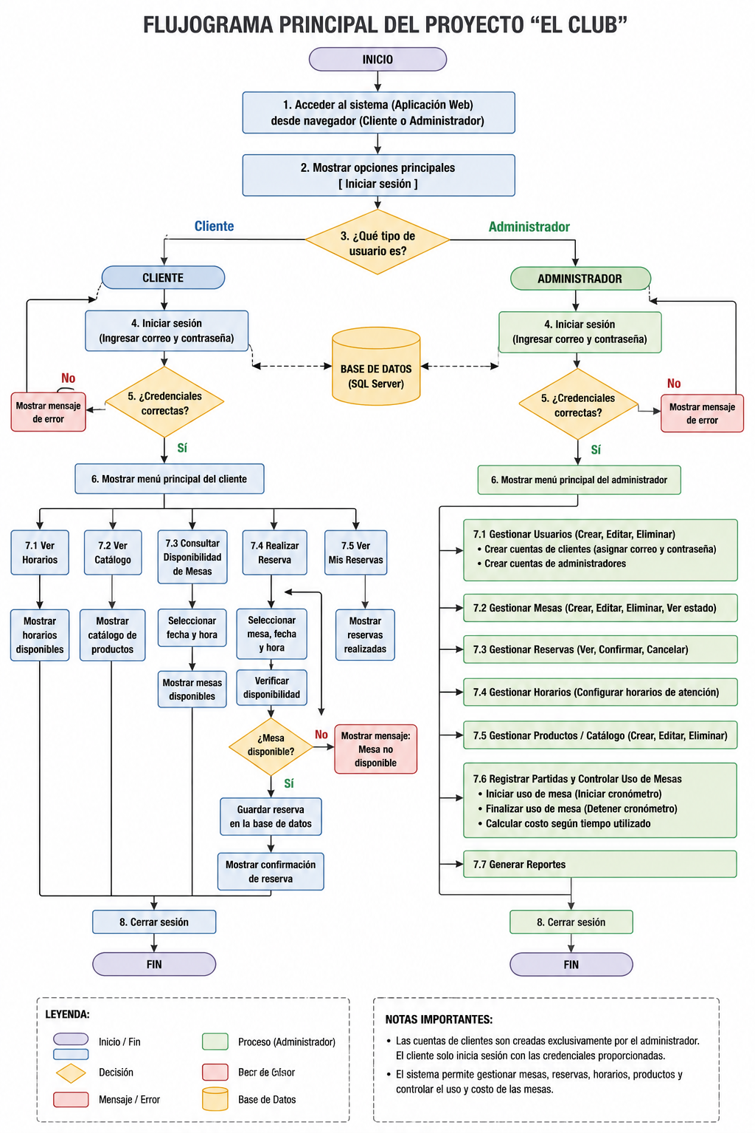

- INVESTIGACION Y JUSTIFICACION TECNOLOGICA
  - Tecnología seleccionada: C# y Entorno .NET
Para el desarrollo de la lógica del sistema "EL CLUB", se seleccionó el lenguaje de programación C#, debido a su alto rendimiento, sintaxis estructurada y excelente integración con gestores de bases de datos relacionales.

  - Características técnicas adaptadas al proyecto
* Programación Orientada a Objetos (POO): Permite modelar las entidades del dominio de datos (Cliente, Mesa, Reserva, UsoMesa, Pedido, Producto) mediante clases y objetos, facilitando un código limpio y mantenible.
* Manejo de Eventos y Temporizadores (Timer): C# provee componentes nativos para la creación del cronómetro en tiempo real necesario para medir la duración exacta de cada juego de billar.
* Conectividad a Base de Datos (ADO.NET / Entity Framework): Facilita la ejecución de sentencias SQL (SELECT, INSERT, UPDATE, DELETE) de manera segura, evitando vulnerabilidades de inyección SQL.

  - Nivel de complejidad del sistema
El desarrollo presenta una complejidad Media-Alta, puesto que sincroniza en tiempo real tres componentes fundamentales: la interfaz gráfica de usuario, los eventos de tiempo/cronómetro y la persistencia de datos relacionales entre múltiples tablas vinculadas (PK / FK). C# permite manejar esta complejidad organizando la solución en capas de software (Presentación, Lógica de Negocio y Acceso a Datos).

  - Ventajas de la integración C# + Base de Datos Relacional
* Manejo preciso de tipos de datos para fechas y horas (DATETIME, TIME) fundamentales para controlar las tablas reservas y usos_mesas.
* Alta precisión en cálculos numéricos (DECIMAL) para evitar errores en importes monetarios y subtotales de productos.
* Control eficiente de excepciones y errores durante las transacciones de lectura/escritura en la base de datos.

  - Posibilidades de escalabilidad futura
El diseño elegido permite escalar la plataforma a futuro permitiendo añadir nuevos módulos como auditoría avanzada, torneos de billar (aprovechando las tablas torneos, inscripciones_torneos registradas en la estructura) o un panel web para pagos en línea.

- ANALISIS DE IMPACTO Y USUARIOS FINALES
  - Impacto en los Usuarios Finales
* Para el Administrador / Personal: Automatiza las tareas repetitivas, elimina los errores manuales al calcular cobros de mesa, optimiza la atención al cliente y brinda un control estricto de las ventas de productos.
* Para los Clientes: Aumenta la transparencia en la facturación por tiempo utilizado, garantiza el respeto de sus reservas y ofrece un servicio rápido y moderno.

  - Estimación Comercial del Software
Tomando en cuenta la complejidad del sistema, el tiempo de desarrollo e integración con base de datos, el costo de venta estimado del software comercial en el mercado local se sitúa entre 6.000 Bs y 12.000 Bs. Este monto cubre los costos de desarrollo y deja un margen de rentabilidad acorde al valor operativo que le otorga al negocio.

  - Viabilidad de Comercialización en Cochabamba
En la ciudad de Cochabamba existe un número considerable de salas de juego y centros de recreación que operan bajo modalidades manuales. Demostrando la reducción de pérdidas por cobros mal calculados y el control de inventario de productos, el sistema "EL CLUB" resulta altamente atractivo y viable para su comercialización en el mercado local.

- ESTIMACION DE COSTOS Y FACTIBILIDAD DEL PROYECTO
  - Recursos Tecnológicos
* Equipos de computación para desarrollo y ejecución del sistema.
* Entorno de Desarrollo Integrado (Microsoft Visual Studio).
* Motor de Base de Datos Relacional (PostgreSQL / SQL Server).
* Conexión a Internet y servicios de almacenamiento/respaldo.
* Costo Estimado de Recursos Tecnológicos: 3.500 Bs – 7.500 Bs.

  - Recursos Humanos
* Desarrollador C#: Encargado de la lógica, algoritmos y conexiones.
* Analista de Sistemas: Encargado de los requerimientos y maquetación de interfaces.
* Administrador de Base de Datos: Encargado de las tablas, relaciones y consultas SQL.
* Costo Estimado de Recursos Humanos: 1.500 Bs – 3.000 Bs.

  - Factibilidad Técnica y Económica
El proyecto es completamente factible, debido a que se utilizan herramientas de desarrollo de libre uso/licencia estudiantil (Visual Studio, motores SQL) y hardware convencional. No requiere infraestructura de servidor costosa para la fase operativa inicial.

  - Plataforma y Dispositivos de Acceso
El sistema se diseña para ejecutarse en entorno de escritorio/servidor local. La estación principal de control será operada por el administrador/cajero mediante un equipo con sistema operativo Windows, mientras que las consultas de catálogo o disponibilidad podrán extenderse a interfaces ligeras o navegadores web en la red local del establecimiento.

- SECCION DE ANEXO
Anexo 1. Búsquedas e investigaciones realizadas
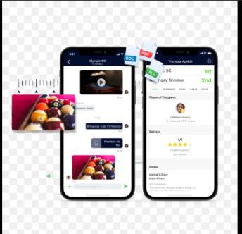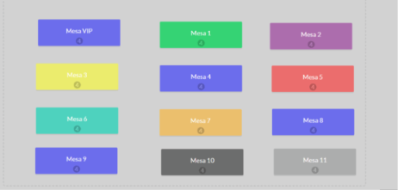

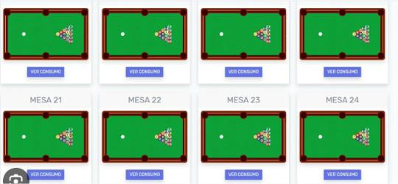
Anexo 2. Documentación consultada
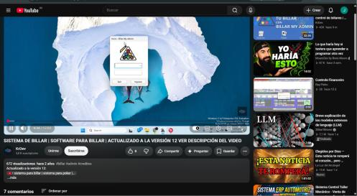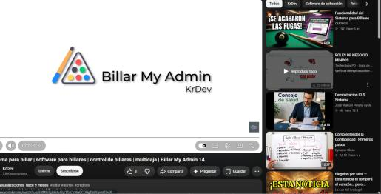

Anexo 3. Referencias utilizadas
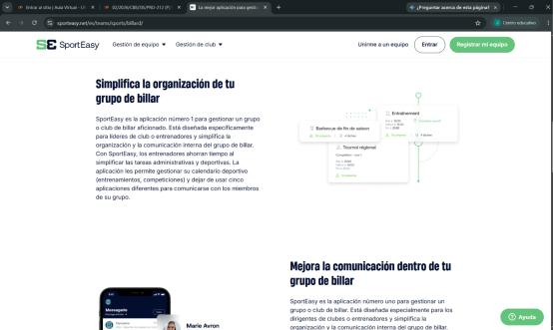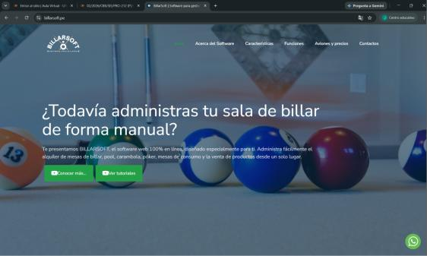

Anexo 4. Trabajo colaborativo
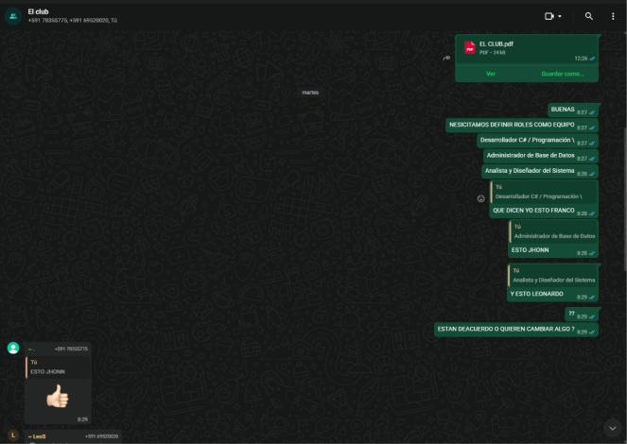
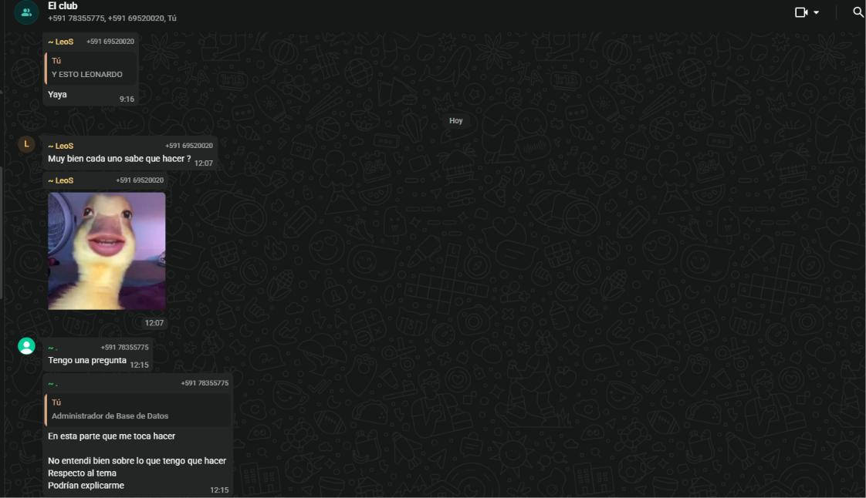
Anexo 5. Uso de herramientas de Inteligencia Artificial
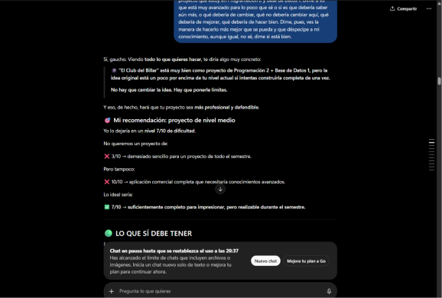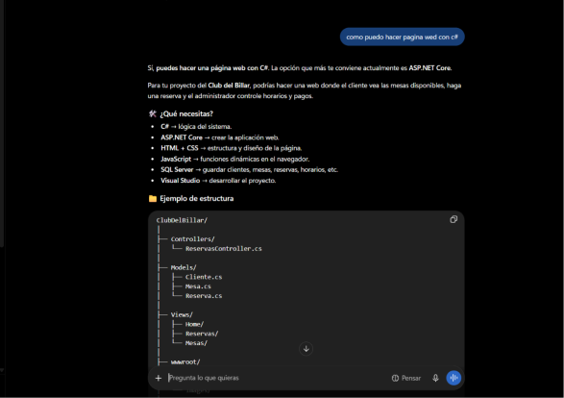

Anexo 6. Uso de herramientas de Git Hub
